

**"Тыңайтқыштар (органикалықтарды қоспағанда) құнын субсидиялау" мемлекеттік көрсетілетін қызмет регламентін бекіту туралы" Шығыс Қазақстан облысы әкімдігінің 2015 жылғы 16 қарашадағы № 301 қаулысына өзгеріс енгізу туралы**

***Күшін жойған***

Шығыс Қазақстан облысы әкімдігінің 2018 жылғы 8 қазандағы № 290 қаулысы. Шығыс Қазақстан облысының Әділет департаментінде 2018 жылғы 30 қазанда № 5686 болып тіркелді. Күші жойылды - Шығыс Қазақстан облысы әкімдігінің 2020 жылғы 26 наурыздағы № 97 қаулысымен

      Ескерту. Күші жойылды - Шығыс Қазақстан облысы әкімдігінің 26.03.2020 № 97 қаулысымен (алғашқы ресми жарияланған күнінен кейін күнтізбелік он күн өткен соң қолданысқа енгізіледі).  
      РҚАО-ның ескертпесі.  
      Құжаттың мәтінінде түпнұсқаның пунктуациясы мен орфографиясы сақталған.

      "Қазақстан Республикасындағы жергілікті мемлекеттік басқару және өзін-өзі басқару туралы" Қазақстан Республикасының 2001 жылғы 23 қаңтардағы Заңының 27-бабының 2-тармағына, "Мемлекеттік көрсетілетін қызметтер туралы" Қазақстан Республикасының 2013 жылғы 15 сәуірдегі Заңының 16-бабына, "Тыңайтқыштар (органикалықтарды қоспағанда) құнын субсидиялау" мемлекеттік көрсетілетін қызмет стандартын бекіту туралы" Қазақстан Республикасы Ауыл шаруашылығы министрінің 2015 жылғы 21 шілдедегі № 4-4/679 бұйрығына өзгеріс енгізу туралы" Қазақстан Республикасы Премьер-Министрінің орынбасары–Қазақстан Республикасы Ауыл шаруашылығы министрінің 2018 жылғы 29 наурыздағы № 135 (Нормативтік құқықтық актілерді мемлекеттік тіркеу тізілімінде тіркелген нөмірі 16865) бұйрығына сәйкес Шығыс Қазақстан облысының әкімдігі ҚАУЛЫ ЕТЕДІ:

      1."Тыңайтқыштар (органикалықтарды қоспағанда) құнын субсидиялау" мемлекеттік көрсетілетін қызмет регламентін бекіту туралы" Шығыс Қазақстан облысы әкімдігінің 2015 жылғы 16 қарашадағы № 301 (Нормативтік құқықтық актілерді мемлекеттік тіркеу тізілімінде тіркелген нөмірі 4263, 2015 жылғы 29 желтоқсанда "Әділет" ақпараттық-құқықтық жүйесінде, 2016 жылғы 15 қаңтардағы "Дидар", 2016 жылғы 16 қаңтардағы "Рудный Алтай" газеттерінде жарияланған) бұйрығына мынадай өзгеріс енгізілсін:

      көрсетілген қаулымен бекітілген "Тыңайтқыштар (органикалықтарды қоспағанда) құнын субсидиялау" мемлекеттік көрсетілетін қызмет регламенті осы қаулыға қосымшаға сәйкес жаңа редакцияда жазылсын.

      2. Облыс әкімінің аппараты, облыстың ауыл шаруашылығы басқармасы Қазақстан Республикасының заңнамасында белгіленген тәртіппен:

      1) осы қаулыны аумақтық әділет органында мемлекеттік тіркеуді;

      2) осы әкімдік қаулысы мемлекеттік тіркелген күнінен бастап күнтізбелік он күн ішінде оның көшірмелерін қағаз және электрондық түрде қазақ және орыс тілдерінде Қазақстан Республикасы нормативтік құқықтық актілерінің эталондық бақылау банкіне ресми жариялау және енгізу үшін "Республикалық құқықтық ақпарат орталығы" шаруашылық жүргізу құқығындағы республикалық мемлекеттік кәсіпорнына жолдауды;

      3) осы қаулы мемлекеттік тіркелгеннен кейін күнтізбелік он күн ішінде оның көшірмелерін облыс аумағында таралатын мерзімді баспа басылымдарында ресми жариялауға жолдауды;

      4) осы қаулы ресми жарияланғаннан кейін Шығыс Қазақстан облысы әкімінің интернет-ресурсында орналастыруды қамтамасыз етсін.

      3. Осы қаулының орындалуын бақылау облыс әкімінің агроөнеркәсіп кешені мәселелері жөніндегі орынбасарына жүктелсін.

      4. Осы қаулы алғашқы ресми жарияланған күнінен кейін күнтізбелік он күн өткен соң қолданысқа енгізіледі.

|  |  |
| --- | --- |
| *Шығыс Қазақстан облысының әкімі* | *Д. Ахметов* |

|  |  |
| --- | --- |
|  | Шығыс Қазақстан  облысы әкімдігінің  2018 жылғы "8" қазандағы  № 290 қаулысына қосымша |
|  | Шығыс Қазақстан  облысы әкімдігінің  2015 жылғы 16 қарашадағы  № 301 қаулысымен бекітілген |

**"Тыңайтқыштар (органикалықтарды қоспағанда) құнын субсидиялау" мемлекеттік көрсетілетін қызмет регламенті**

**1. Жалпы ережелер**

      1."Тыңайтқыштар(органикалықтарды қоспағанда) құнын субсидиялау" мемлекеттік көрсетілетін қызметін(бұдан әрі – мемлекеттік көрсетілетін қызмет) облыстың жергілікті атқарушы органы (ауыл шаруашылығы басқармасы) (бұдан әрі – көрсетілетін қызметті беруші) көрсетеді.

      Өтінімдерді қабылдау және мемлекеттік қызметті көрсету нәтижелерін беру:

      1) "Азаматтарға арналған үкімет" мемлекеттік корпорациясы" акционерлік қоғамы (бұдан әрі – Мемлекеттік корпорация);

      2) "электрондық үкіметтің" www.egov.kz веб-порталы(бұдан әрі – портал) арқылы жүзеге асырылады.

      2. Мемлекеттік қызметті көрсету нысаны: электрондық (ішінара автоматтандырылған) және (немесе) қағаз түрінде.

      3. Мемлекеттік қызметті көрсету нәтижесі –субсидияны аудару туралы хабарлама не Қазақстан Республикасы Ауыл шаруашылығы министрінің 2015 жылғы 21 шілдедегі № 4-4/679 (Нормативтік құқықтық актілерді мемлекеттік тіркеу тізілімінде тіркелген нөмірі 11946) бұйрығымен бекітілген "Тыңайтқыштар(органикалықтарды қоспағанда) құнын субсидиялау" мемлекеттік көрсетілетін қызмет стандартының (бұдан әрі – Стандарт) 10-тармағымен көзделген жағдайларда және негіздер бойынша мемлекеттік қызметті ұсынудан уәжді бас тарту. Тиесілі субсидиялар:

      1) ағымдағы жылы және өткен жылдың 4 (төртінші) тоқсанында тыңайтқыштарды сатушыдан сатып алынған тыңайтқыштарға (органикалықтарды қоспағанда) жұмсалған шығындарды өтеу үшін ауыл шаруашылығы тауарын өндірушілердің (бұдан әрі – ауылшартауарөндіруші) немесе ауылшаруашылығы кооперативтерінің (бұдан әрі – ауылшаркооперативі);

      2) ағымдағы жылы және өткен жылдың 4 (төртінші) тоқсанында ауылшартауарөндірушілерге немесе ауылшаркооперативтеріне өткізілген тыңайтқыштардың (органикалықтарды қоспағанда) құнын арзандату үшін отандық тыңайтқыш өндірушілердің шоттарына аударылады.

      Мемлекеттік қызметті көрсету нәтижесін ұсыну нысаны – электрондық/қағаз түрінде.

      Мемлекеттік корпорация арқылы жүгінген кезде көрсетілетін қызметті алушыға Стандартқа1 және 2-қосымшаларға сәйкес нысандар бойынша қағаз жеткізгіште субсидия тағайындау/тағайындамау туралы шешімі бар хабарлама беріледі.

      Портал арқылы жүгінген кезде көрсетілетін қызметті алушыға "жеке кабинетіне" көрсетілетін қызметті берушінің уәкілетті адамының электрондық цифрлық қолтаңбасымен (бұдан әрі – ЭЦҚ) қол қойылған, Мемлекеттік қызмет стандартына 1 және 2-қосымшаларға сәйкес нысандар бойынша электрондық құжат нысанында субсидия тағайындау/тағайындамау туралы шешімі бар хабарлама жолданады.

      Көрсетілетін қызметті алушының"жеке кабинетіне"Стандартқа 2-1-қосымшаға сәйкес нысан бойынша субсидияны аудару туралы хабарлама жолданады.

**2. Мемлекеттік қызмет көрсету процесінде көрсетілетін қызметті берушінің құрылымдық бөлімшелерінің (қызметкерлерінің) іс-қимыл тәртібін сипаттау**

      4. Мемлекеттiк қызмет көрсету бойынша рәсімді (іс-қимылды) бастауға көрсетілетін қызметті алушының (не уәкілетті өкілінің: заңды тұлғаның – өкілеттігін растайтын құжат бойынша; жеке тұлғаның – нотариалды расталған сенімхат бойынша) Стандартқа 3 немесе 4 қосымшаға сәйкес нысан бойынша өтінімінің болуы негіз болып табылады.

      5. Мемлекеттiк қызмет көрсету процесінің құрамына кіретін рәсімдердің (іс-қимылдардың) мазмұны, орындалу ұзақтығы:

      1-іс-қимыл – электрондық өтінім ауыл шаруашылығы басқармасының электрондық мекенжайына қарауға түскеннен кейін басқарма түскен сәттен бастап бір жұмыс күні ішінде электрондық цифрлық қолтаңбаны (бұдан әрі - ЭЦҚ) пайдаланып тиісті хабарламаға қол қою жолымен оның қабылданғанын растайды. Осы хабарлама субсидиялаудың ақпараттық жүйесінде өз бетімен тіркелген жағдайда ауылшартауарөндірушінің (ауылшаркооперативінің) Жеке кабинетінде қолжетімді болады.

      Бұл ретте өтпелі өтінімді қабылдау туралы хабарлама тыңайтқыштарды өндірушінің жеке кабинетінде қолжетімді болады. Тыңайтқыштарды өндіруші Қазақстан Республикасы Ауыл шаруашылығы министрінің 2015 жылғы 6 сәуірдегі № 4-4/305(Нормативтік құқықтық актілерді мемлекеттік тіркеу тізілімінде тіркелген нөмірі 11223) бұйрығымен бекітілген Тыңайтқыштардың құнын (органикалық тыңайтқыштарды қоспағанда) субсидиялауқағидаларының (бұдан әрі – Қағидалар) 7 – тармағының 4) тармақшасының талаптарын орындау үшін нақты өткізілген тыңайтқыштар бойынша мәліметтерді тізілімге енгізеді;

      2-іс-қимыл – ауыл шаруашылығы басқармасы Қаржыландыру жоспарына сәйкес "Қазынашылық-клиент" ақпараттық жүйесіне жүктелген субсидиялар төлеуге арналған төлем тапсырмаларын субсидиялаудың ақпараттық жүйесінде қалыптастырады, екі жұмыс күні ішінде:

      облыстың ауыл шаруашылығы басқармасы Қағидалардың 16-тармағына сәйкес өтінімді қабылдағанын растағаннан кейін;

      тыңайтқыштарды өндіруші Қағидалардың 7-тармағының 4) тармақшасының талаптарына сәйкес нақты өткізілген тыңайтқыштар бойынша мәліметтерді тізілімге енгізгеннен кейін.

      Мемлекеттік қызметті көрсету мерзімі Мемлекеттік корпорацияға құжаттарды тапсырған сәттен бастап және порталға жүгінген кезде – 3 (үш) жұмыс күні.Мемлекеттік корпорацияға жүгінген кезде құжаттарды қабылдау күні мемлекеттік қызметті көрсету мерзіміне кірмейді.

      6. Осы регламенттің 5 тармағында көрсетілген 1-іс-қимыл бойынша мемлекеттік қызмет көрсету рәсімінің (іс-қимылының) нәтижесі электрондық өтінімді қабылдау болып табылады, ол 2-іс-қимылды орындауды бастау үшін негіз болады.

      Осы регламенттің 5 тармағында көрсетілген 2-іс-қимылдың нәтижесі субсидиялар төлеуге арналған төлем тапсырмаларын қалыптастыру болып табылады, ол көрсетілетін қызметті алушылардың банктік шоттарына тиесілі субсидияларды аудару үшін негіз болады.

**3. Мемлекеттік қызмет көрсету процесінде көрсетілетін қызметті берушінің құрылымдық бөлімшелерінің (қызметкерлерінің) өзара іс-қимыл тәртібін сипаттау**

      7. Мемлекеттік қызмет көрсету процесіне қатысатын көрсетілетін қызметтіберушінің құрылымдық бөлімшелерінің (қызметкерлерінің) тізбесі:

      1) облыстың ауыл шаруашылығы басқармасы ;

      2) аумақтық қазынашылық бөлімшесі.

      8. Мемлекеттік қызмет көрсету үшін қажетті рәсімдердің (іс-қимылдардың) сипаттамасы:

      1-іс-қимыл – электрондық өтінім ауыл шаруашылығы басқармасының электрондық мекенжайына қарауға түскеннен кейін басқарма түскен сәттен бастап бір жұмыс күні ішінде электрондық цифрлық қолтаңбаны (бұдан әрі - ЭЦҚ) пайдаланып тиісті хабарламаға қол қою жолымен оның қабылданғанын растайды. Осы хабарлама субсидиялаудың ақпараттық жүйесінде өз бетімен тіркелген жағдайда ауылшартауарөндірушінің (ауылшаркооперативінің) Жеке кабинетінде қолжетімді болады.

      Бұл ретте өтпелі өтінімді қабылдау туралы хабарлама тыңайтқыштарды өндірушінің Жеке кабинетінде қолжетімді болады. Тыңайтқыштарды өндіруші Қағидалардың 7-тармағының 4) тармақшасының талаптарын орындау үшін нақты өткізілген тыңайтқыштар бойынша мәліметтерді тізілімге енгізеді.

      2-іс-қимыл – ауыл шаруашылығы басқармасы Қаржыландыру жоспарына сәйкес "Қазынашылық-клиент" ақпараттық жүйесіне жүктелген субсидиялар төлеуге арналған төлем тапсырмаларын субсидиялаудың ақпараттық жүйесінде қалыптастырады, екі жұмыс күні ішінде:

      облыстың ауыл шаруашылығы басқармасы Қағидалардың 16-тармағына сәйкес өтінімді қабылдағанын растағаннан кейін;

      тыңайтқыштарды өндіруші Қағидалардың 7-тармағының

      4) тармақшасының талаптарына сәйкес нақты өткізілген тыңайтқыштар бойынша мәліметтерді тізілімге енгізгеннен кейін.

**4. Мемлекеттік корпорациямен және өзге де көрсетілетін қызметті берушілермен өзара іс-қимыл тәртібін, сондай-ақ мемлекеттік қызмет көрсету процесінде ақпараттық жүйелерді пайдалану тәртібін сипаттау**

      9. Көрсетілетін қызметті алушылар мемлекеттік қызметті алу үшін Мемлекеттік корпорацияға жүгінеді және Стандарттың 9-тармағында аталған құжаттарды ұсынады. Көрсетілетін қызметті алушының сұрау салуын өңдеу ұзақтығы – 15 (он бес) минут. Көрсетілетін қызметті алушы Мемлекеттік корпорацияға өтінімді қағаз түрінде береді.

      Мемлекеттік корпорацияның операциялық залының қызметкері (оператор) өтінімді қағаз түрінде қабылдайды.

      Көрсетілетін қызметті алушы Стандарттың 9-тармағында көзделген тізбеге сәйкес құжаттар топтамасын толық ұсынбаған жағдайда Мемлекеттік корпорацияның қызметкері өтінімді қабылдаудан бас тартады және Стандартқа

      5-қосымшаға сәйкес құжаттарды қабылдаудан бас тарту туралы қолхат береді.

      Бұл ретте өтінімді Мемлекеттік корпорацияның операторы "Халыққа қызмет көрсету орталығы" ақпараттық жүйесінде қалыптастырады және оның ЭЦҚ-сымен қол қойылады. Бұдан әрі өтінім субсидиялаудың ақпараттық жүйесімен ақпараттық өзара іс-қимыл арқылы облыстың ауыл шаруашылығы басқармасына қайта жіберіледі.

      10. Мемлекеттік корпорация арқылы сұрау салу нәтижесін алу процесі: көрсетілетін қызметті алушы мемлекеттік қызмет көрсету нәтижесін алу үшін мемлекеттік қызмет көрсету мерзімі аяқталған соң жүгінеді. Мемлекеттік қызмет көрсету мерзімі –құжаттарды тапсырған сәттен бастап–3 (үш) жұмыс күні.

      Мемлекеттік корпорацияда, оның қызметкері көрсетілетін қызметті алушыға дайын құжаттарды беруді жеке басын куәландыратын құжатты көрсеткен кезде (не нотариалды расталған сенімхат бойынша оның өкілінің, заңды тұлғаға –уәкілеттігін растайтын құжат бойынша) қолхат негізінде жүзеге асырады.

      11. Портал арқылы мемлекеттік қызмет көрсету кезінде жүгіну және көрсетілетін қызметті алушы мен көрсетілетін қызметті беруші рәсімдерінің (іс-қимылдарының) реттілік тәртібі:

      1) көрсетілетін қызметті алушы порталда тіркеуді жеке сәйкестендіру нөмірінің (бұдан әрі –ЖСН), бизнес-сәйкестендіру нөмірінің (бұдан әрі – БСН), сондай-ақ парольдің көмегімен жүзеге асырады (порталда тіркелмеген көрсетілетін қызметті алушылар үшін жүзеге асырылады);

      2) 1-процесс – қызметті алу үшін көрсетілетін қызметті алушының ЖСН/БСН және парольді порталға енгізу процесі (авторландыру процесі);

      3) 1-шарт–тіркелген көрсетілетін қызметті алушы туралы деректердің түпнұсқалығын ЖСН/БСН және пароль арқылы порталда тексеру;

      4) 2-процесс – көрсетілетін қызметті алушының деректерінде бұзушылықтар болуына байланысты порталдың авторландырудан бас тарту туралы хабарлама қалыптастыруы;

      5) 3-процесс – көрсетілетін қызметті алушының осы Регламентте көрсетілген қызметті таңдауы, қызмет көрсету үшін сұрау салу нысанын экранға шығаруы және оның құрылымы мен форматтық талаптарын ескере отырып, көрсетілетін қызметті алушының нысанды толтыруы (деректерді енгізуі), сұрау салу нысанына Стандарттың 9-тармағында көрсетілген қажетті құжаттардың көшірмелерін электрондық түрде тіркеуі, сондай-ақ көрсетілетін қызметті алушының сұрау салуды куәландыру (қол қою) үшін ЭЦҚ тіркеу куәлігін таңдауы;

      6) 2-шарт – порталда ЭЦҚ тіркеу куәлігінің қолданылу мерзімін және кері қайтарылған (күші жойылған) тіркеу куәліктерінің тізімінде болмауын, сондай-ақ сәйкестендіру деректерінің (сұрау салуда көрсетілген ЖСН/БСН мен ЭЦҚ тіркеу куәлігінде көрсетілген ЖСН/БСНарасындағы) сәйкестігін тексеру;

      7) 4-процесс –көрсетілетін қызметті алушының ЭЦҚ-сының түпнұсқалығы расталмауына байланысты сұратылатын қызметті көрсетуден бас тарту туралы хабарлама қалыптастыру;

      8) 5-процесс –көрсетілетін қызметті берушінің сұрау салуды өңдеуі үшін көрсетілетін қызметті алушының ЭЦҚ-сымен куәландырылған (қол қойылған) электрондық құжатты (көрсетілетін қызметті алушының сұрау салуын) электрондық үкіметтің өңірлік шлюзінің автоматтандырылған жұмыс орнына (бұдан әрі – ЭҮӨШ АЖО) ЭҮШ арқылы жолдау;

      9) 3-шарт –көрсетілетін қызметті берушінің көрсетілетін қызметті алушының қоса берген құжаттарының сәйкестігін тексеруі;

      10) 6-процесс–көрсетілетін қызметті алушының құжаттарында бұзушылықтар болуына байланысты сұратылатын қызметті көрсетуден бас тарту туралы хабарлама қалыптастыру;

      11) 7-процесс –көрсетілетін қызметті алушының портал қалыптастырған мемлекеттік қызмет көрсету нәтижесін (электрондық құжат нысанындағы хабарлама) алуы. Мемлекеттік қызмет көрсету нәтижесі көрсетілетін қызметті алушының "жеке кабинетіне" көрсетілетін қызметті берушінің уәкілетті адамының ЭЦҚ-сымен куәландырылған электрондық құжат нысанында жолданады.

      Портал арқылы мемлекеттік қызмет көрсетуге қатысатын ақпараттық жүйелердің функционалдық өзара іс-қимыл диаграммасы осы Регламентке 1 қосымшада көрсетілген.

      12. Мемлекеттік қызмет көрсету процесінде рәсімдер (іс-қимылдар) реттілігінің, көрсетілетін қызметті берушінің құрылымдық бөлімшелерінің (қызметкерлерінің) өзара іс-қимылдарының толық сипаттамасы, сонымен қатар Мемлекеттік корпорациямен өзара іс-қимыл тәртібінің және мемлекеттік қызмет көрсету процесінде ақпараттық жүйелерді қолдану тәртібінің сипаттамасы осы Регламентке 2 қосымшаға сәйкес мемлекеттік қызмет көрсетудің бизнес-процестерінің анықтамалығында көрсетіледі. Мемлекеттік қызмет көрсетудің бизнес-процестерінің анықтамалығы "электрондық үкімет" веб-порталында, көрсетілетін қызметті берушінің интернет-ресурсында орналастырылады.

|  |  |
| --- | --- |
|  | "Тыңайтқыштар  (органикалықтарды қоспағанда)  құнын субсидиялау"  мемлекеттік көрсетілетін қызмет  регламентіне 1 қосымша |

**Портал арқылы мемлекеттік қызмет көрсетуге қатысатын ақпараттық жүйелердің өзара іс-қимыл диаграммасы**

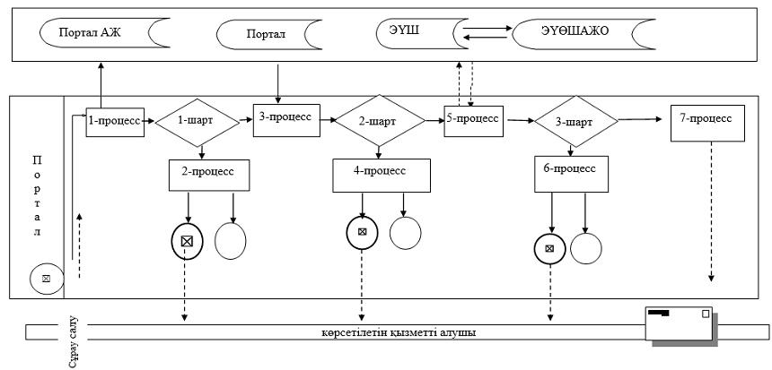

**Шартты белгілер:**

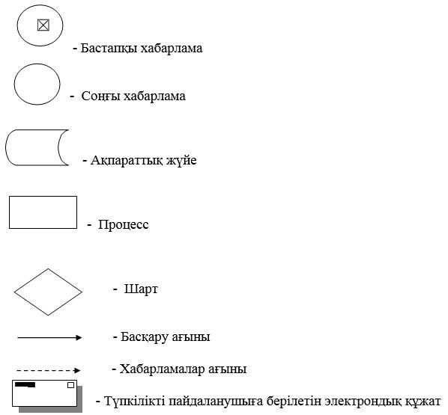

|  |  |
| --- | --- |
|  | "Тыңайтқыштар  (органикалықтарды қоспағанда)  құнын субсидиялау"  мемлекеттік көрсетілетін қызмет  регламентіне 2 қосымша |

**"Тыңайтқыштар (органикалықтарды қоспағанда) құнын субсидиялау" мемлекеттік қызметін көрсетудің бизнес-процестерінің анықтамалығы**

**1. Мемлекеттік корпорация арқылы мемлекеттік қызметті көрсету кезінде**

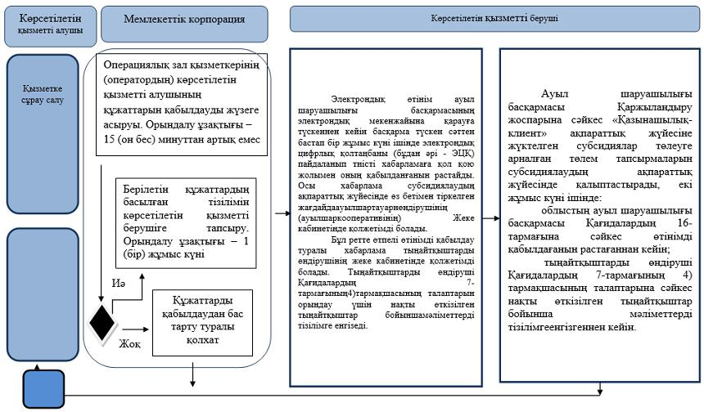

**Шартты белгілер:**

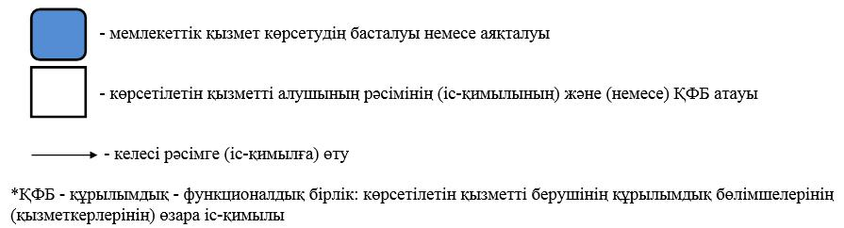

**3. Портал арқылы мемлекеттік қызметті көрсету кезінде**

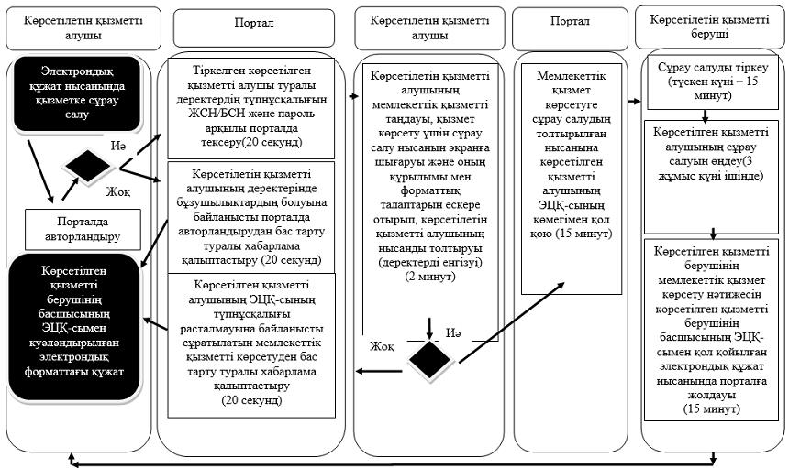

**Шартты белгілер:**

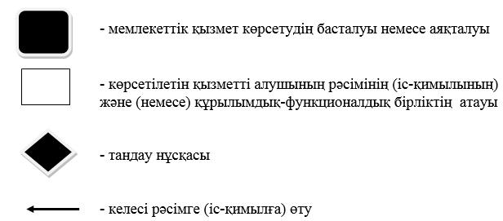

© 2012. Қазақстан Республикасы Әділет министрлігінің «Қазақстан Республикасының Заңнама және құқықтық ақпарат институты» ШЖҚ РМК